ПЛАН ЗАСТРОЙКИ
по компетенции «Сухое строительство и штукатурные работы»
Региональный этап 43регион Кировская область
Чемпионата по профессиональному мастерству «Профессионалы» в 2024 г.

2024 г.

Актуальный план застройки для проведения чемпионата
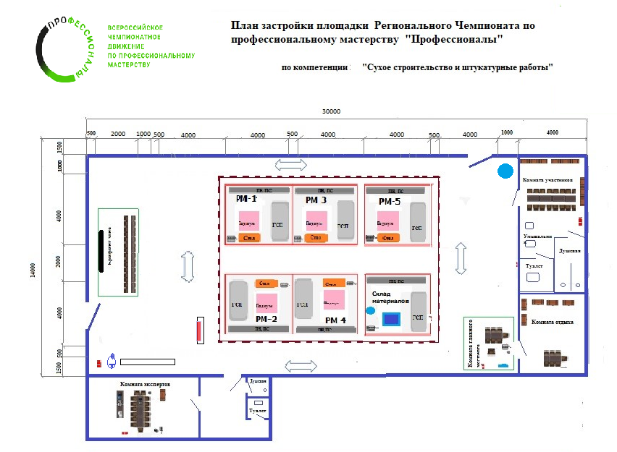
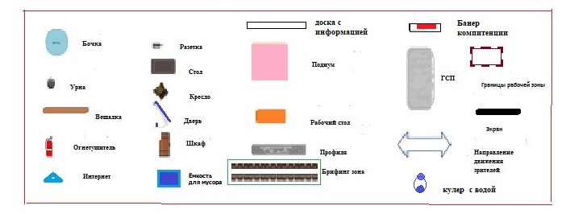
Застройка компетенции «Сухое строительство и штукатурные работы» осуществляется в спортивном зале техникума, расположенном на первом этаже. Общая площадь зала с комнатами отдыха, экспертов, участников 460 м2
- Комната участников: вешалки для чистой и рабочей одежды; стол для чаепития
стулья для участников и волонтеров, бутыли с водой и стаканы одноразовые,
огнетушитель; туалет, умывальник, душевая на 2 человек, урна для мусора.

- Комната экспертов: стол для работы экспертов, стулья для экспертов, розетки с заземлением, чайник, стаканы одноразовые, бутыли с водой, шкаф для рабочей одежды, урна для мусора, туалет, душевая.
- Комната отдыха: шкафы для верхней одежды, стол стулья для экспертов.
- Комната главного эксперта, открытая стол два стула, принтер, ноутбук, сетевой фильтр урна, папки с зажимом 6 шт, ручки 12 шт, карандаши итд.
бумага «Снегурочка» две пачки по 500 листов.
- Брифинг зона лавки для студентов и посетителей, ноутбук, проектор, экран, рекламные баннеры.
- Для обеспечения безопасности окружающих (гостей, посетителей, представителей СМИ и т.д.): охранник.
- Водоснабжение водопровод, для грязной воды бочка.
- Электроснабжение розетки с заземлением и удлинителями для зарядки аккумуляторов.
- Освещение основное в спортзале: светодиодные лампы, не менее 300лк, для модуля Д прожектора.
- Вентиляция естественная согласно проекту здания
- Отопление центральное +20С˚+22С˚, влажность в приделах нормы 50%-55%.
- Склад находится на площадке с нужными материалами, по необходимости волонтеры осуществляют их доставку на каждый день чемпионата.

Для безопасного передвижения и удобства гостей, посетителей мероприятия, а также для обеспечения оптимального обзора и контроля всех соревнующихся площадок, экспертной группой проход по периметру площадки должен быть не менее 1000 мм.
Внутри площадки:
- Размер рабочей зоны конкурсанта 4,0 х 4,0 м
- Вокруг рабочей зоны обязательно должна быть сделана разметка. Толщина разметочной ленты не входит в размер рабочей зоны. Все расходные материалы и инструменты, согласно ИЛ, расположены на площадке.
- Между рабочими зонами, так же необходимо оборудовать проходы не менее 500мм;
- Широкий проход в середине, между рабочими зонами 1,5 – 2 м.
- Полоса безопасности по периметру рабочих участков (отступ от стен или ограждения) не менее 500 мм;
Внутри рабочей зоны:
- Сборка конструкции выполняется на подиуме. Размер подиума 1500х1500 мм Подиум изготавливается из влагостойкой фанеры или плиты OSB-3 (толщина не менее 21 мм). Опоры равномерно распределены по всей площади подиума. (см. Предлагаемая сборка Подиума).
- Все инструменты, оборудование, в том числе и личный инструмент конкурсанта, расходные материалы для выполнения конкурсного задания находятся внутри рабочей зоны конкурсанта.
- Стол рабочий – для работы с гипсом. Используется при выполнении вариативной части: Модуль Д. Столешница изготовлена из ламинированной фанеры (толщина 18 мм и более), имеет гладкую поверхность

